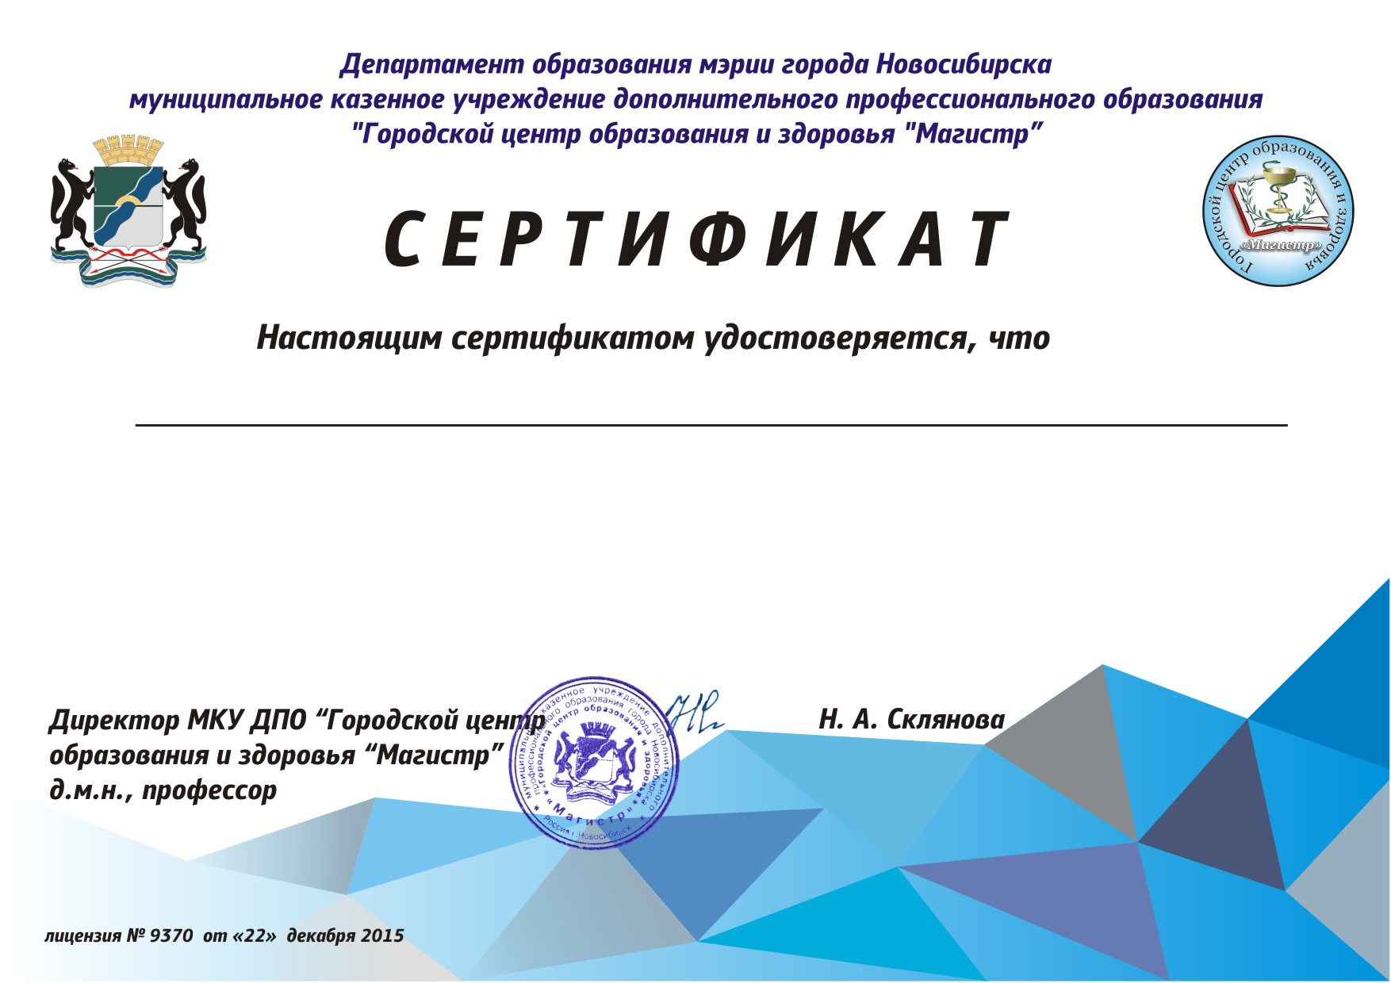

воспитатель МКДОУ д/с № 348 Андреева Екатерина Валентиновна
приняла участие в работе городского семинара в рамках городского методического объединения воспитателей групп компенсирующей и комбинированной направленности ДОУ
тема: «Проектный метод как форма работы по патриотическому воспитанию детей с ОВЗ посредством праздников»

